Для вас, родители!

Предназначена для детей среднего, старшего и подготовительного возраста с ОНР.

Увлекательное, красочное пособие вы можете сделать вместе с детьми. Для этого вам понадобится лист плотной бумаги, прозрачный пакет, файл или что-то другое, степлер, краски или карандаши. На листе плотной бумаги нарисуйте экран телевизора. Степлером прикрепите файл или пакет – и пособие готово. Теперь в прозрачное окошко можно вставить различные картинки по разным темам: знакомство со звуками, автоматизировать звуки в словах, рассказать по серии сюжетных картинок, посчитать слоги в словах и мн.другое.

**Ход игры**: В зависимости от задания предлагается подобрать картинки и вставить их в экран, или назвать картинки, которые уже вставлены логопедом.

**Описание игры**: Игра выполнена из картона.

На экране «телевизора» - прозрачный пластиковый файл ( пакет), который позволяет вставить какой- либо фоновый рисунок, например, времена года (смотреть ниже). Игра содержит дополнительный файл - пакет с отдельными ячейками (такой файл используют для фотографий или для визиток, т.е. маленького размера), в которые можно вставлять более мелкие картинки, а уже затем вставить их в окно экрана.

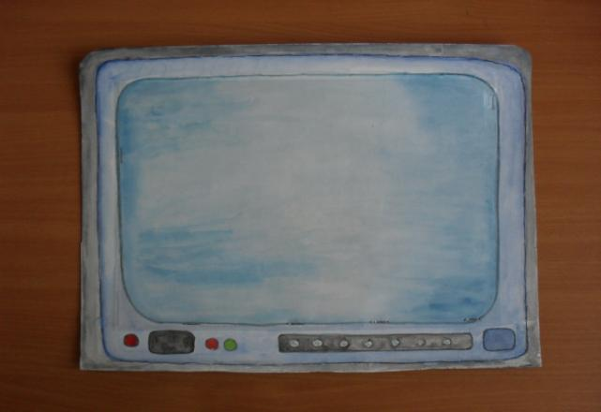

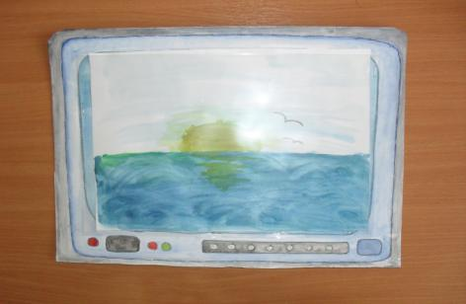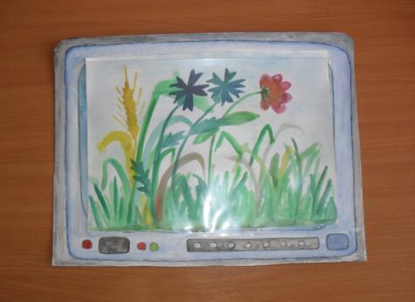

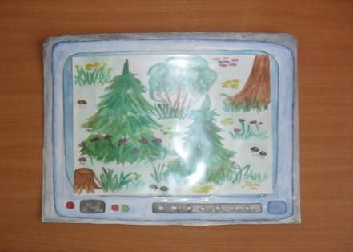 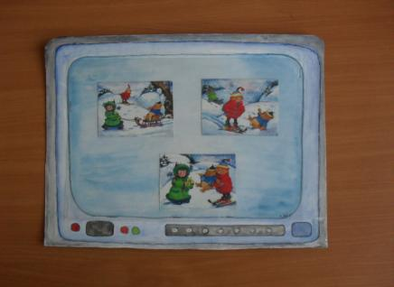

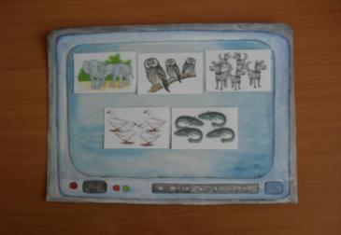 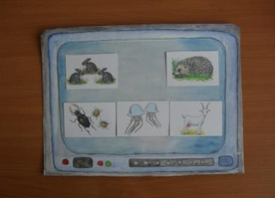

**1.** **Развитие звукового анализа и синтеза :**

-«Покажи» по телевизору ( вставь в экран) картинки с заданным звуком…

-Назови картинки , в названии которых заданный ***звук*** в начале слова,….в середине слова, ….в конце слова.

1. **Формирование слоговой структуры слова.**

-Вставь в экран картинки, в названии которых 1 слог, 2 слога.

-Вставь картинки, в названии которых 3 слога...и т.д. и т.п.

**3.Автоматизация звуков в словах.**

Логопед вставляет картинки с автоматизируемым звуком. Дети их называют, закрепляя звук в словах.

**4.Работа над связной речью.**

Вставляется серия сюжетных картинок или сюжетная картинка. Дети смотрят на экран и составляют рассказ.

Желаю удачи! Подготовила учитель – логопед ГОУ д/с №2035 Баронова В.В.